Задание на 06.04.2020г. - 13.04.2020г.

Для учащихся 1 «В» и 1 «Г» классов
Преподаватель Щербакова И. А.

Работа по живописи «Декоративный натюрморт»

Новый подход к живописной работе, выполняется поэтапно.
1.Натюрморт из 4 предметов компонуем в листе. (Фото натюрморта прилагается)
  - Не забываем, что с каждого края в листе отступаем 1,5- 2 см.
2.Дальше, разбиваем каждый предмет на плоскости.
  - Декоративный натюрморт отличается плоскостным решением, т.е. рисуем не мазками, а выкрашиваем цвет плоскостями.
3. Выполняем работу в цвете.

Скидывать на Viber все этапы работы.
Начиная с 1 этапа (компоновка в листе карандашом).
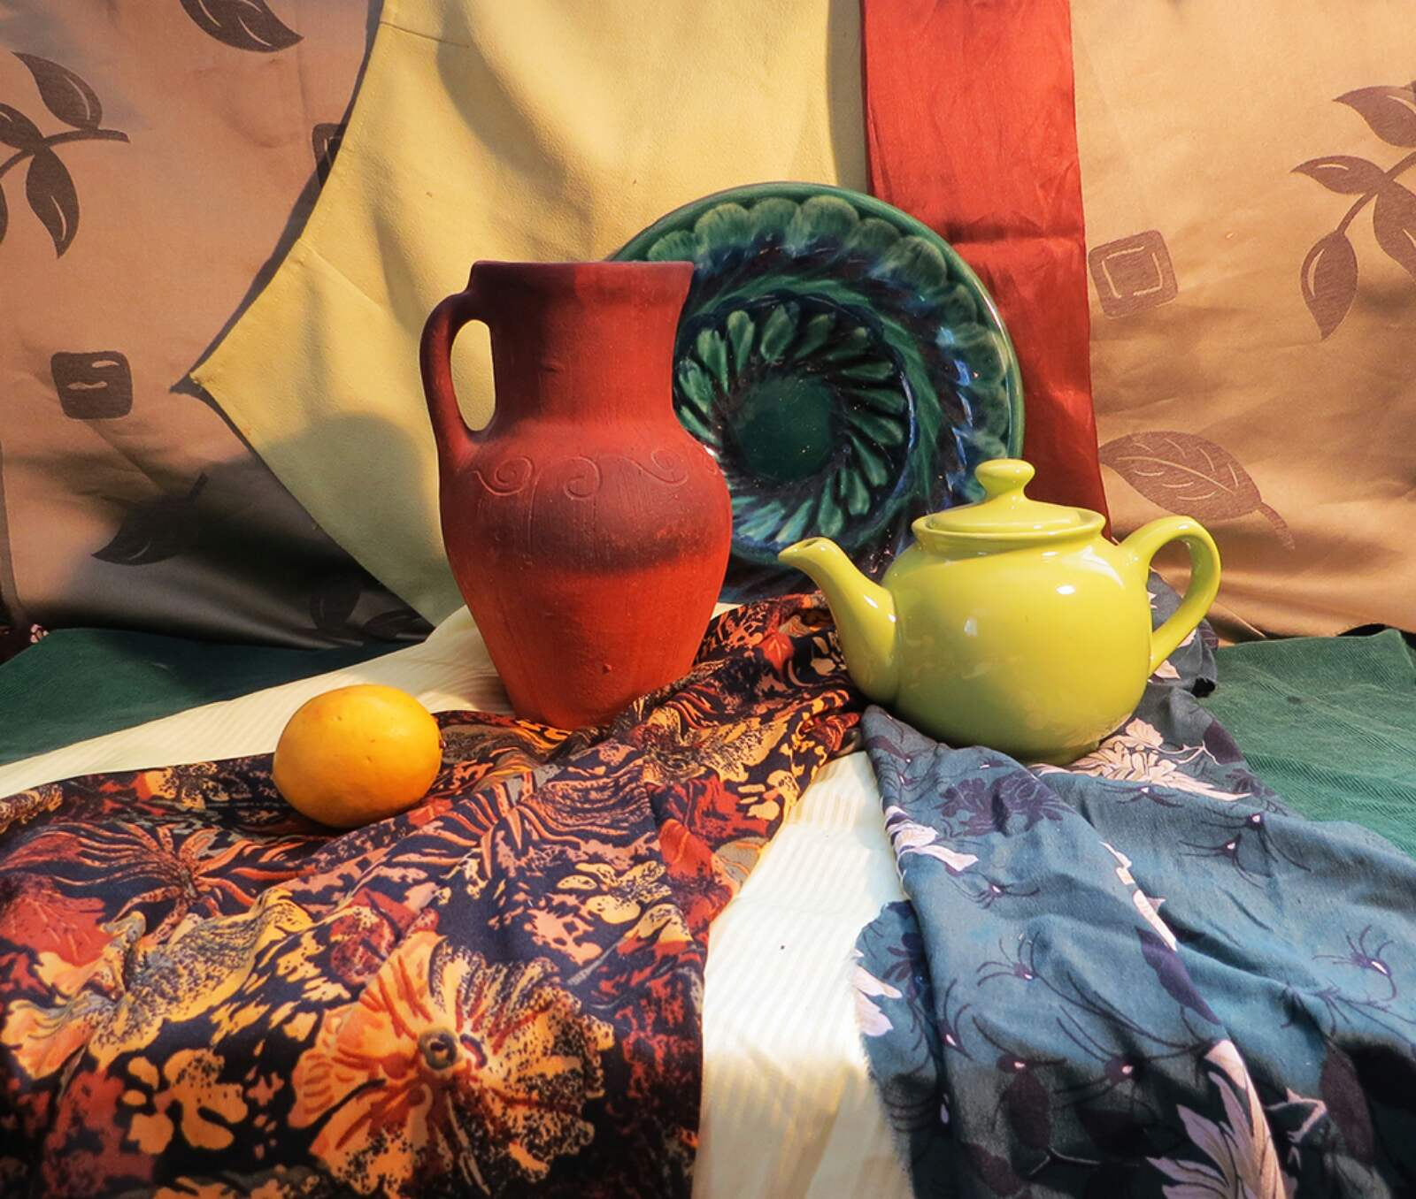
Перед тем, как приступить к работе, рекомендую, перейти по ссылке и посмотреть этапы выполнения работы:
http://casadiarte.ru/master-klassy/декоративный-натюрморт-материал-гуа/

Пример готовой работы:
(Используем материалы: формат А3, гуашь, простой карандаш, резинка).
